# Leitungsschutzschalter

Lernziel: Ich kann Leitungsschutzschalter, Motorschutzschalter und Motorschutzrelais unterscheiden und deren Funktion erklären. Ich kann Beispiele von Netztrenneinrichtungen und deren Einsatz nennen. Ich kann Farbe und Kennzeichnung von Bedienelementen unterscheiden.

Material: Tabellenbuch „Mechatronik; Norm EN 60204-1; Notebook; Internet.

Zeitbedarf: ca. 2 Lektionen

Sozialform: Einzelarbeit

## Aufgabenstellung

*Das Ergebnis dieses Auftrages ist ein Dokument, das Bestandteil Ihrer Lerndokumentation ist.  
Notieren Sie sich alle Fragen und Unklarheiten und klären Sie alles bis zum Ende der Unterrichtseinheit.*

1. Suchen Sie im Tabellenbuch „Mechatronik“ und mit Hilfe der Link-Box im LA11 die verlangten Informationen und tragen Sie diese in dem nachfolgenden Arbeitsblatt zusammen.

## Überstrom-Schutzeinrichtungen

*Leitungsschutzschalter* haben die Schraubsicherungssysteme weitgehend abgelöst. Sie haben den Vorteil, dass kein Schmelzeinsatz ausgewechselt werden muss, wenn der Überstromschutz oder der Kurzschlussschutz angesprochen hat.

*Motorschutzschalter* und *Motorschutzrelais* sind speziell auf das Anlaufverhalten von Asynchronmotoren ausgelegte Überstromschutzeinrichtungen.

*Netztrenneinrichtungen* sind Hauptschalter, Notaustaster und Steckersysteme, die dazu dienen eine Maschine, eine Anlage oder einen Anlagenteil sicher vom Netz zu trennen.

*Drucktaster* und *Leuchtmelder* werden in Schütz- und Relaissteuerungen zum Ein- und Ausschalten bzw. zum Anzeigen von Betriebszuständen eingesetzt. Deshalb sind Farbe und Kennzeichnung dieser Bedienelemente sehr wichtig.

Die *Schaltgerätekombinationen* ist eine funktionale Einheit einer beliebigen Anzahl Betriebsmittel zu denen auch Überstromschutzeinrichtungen gehören können.

**Leitungsschutzschalter**

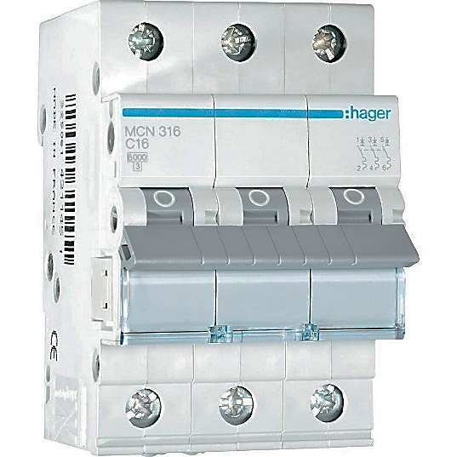Leitungsschutzschalter (LS-Schalter) sind *Strombegrenzende*  Selbstschalter, die man nach dem Auslösen wieder einschalten kann.

Die beiden *Auslösesysteme*  des LS-Schalters liegen in Reihe zum Schaltkontakt. Sie lösen die Schaltmechanik (Schaltschloss) des LS-Schalters bei Überströmen auch dann aus, wenn der Betätigungshebel vom Bedienenden in der Einschaltstellung gehalten wird (Freiauslösung).

*Thermischer Auslöser*. Bei Überlastströmen wird das *Bimetall*  des Überlastauslösers erwärmt und durchgebogen. Dadurch löst der LS-Schalter verzögert aus.

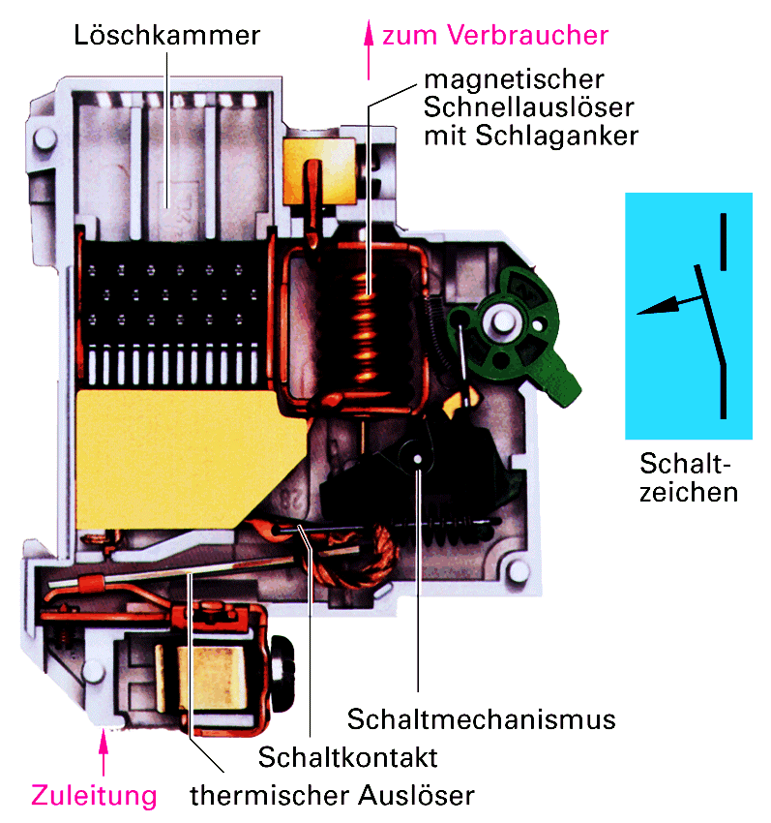*Magnetischer Auslöser*. Treten im Stromkreis Kurzschlussströme auf, so baut die Spule des Kurzschlussauslösers ein *Magnetfeld*  auf und zieht den Anker des Auslösers an. Der Schaltkontakt des LS-Schalters öffnet unverzögert.

Dreiphasiger Leitungsschutzschalter

Aufbau eines Leitungsschutzschalters

**Der thermische Auslöser des LS-Schalters übernimmt den Überlastschutz, der magnetische Auslöser den Kurzschlussschutz.**

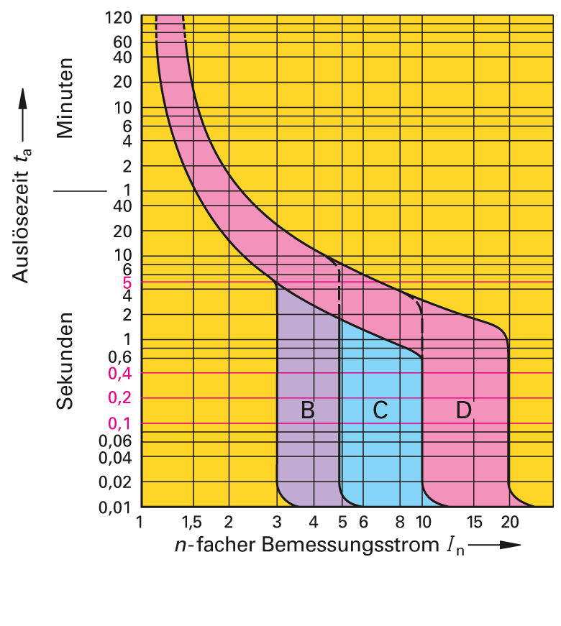Die *Auslösekennlinie* des LS-Schalters besteht aus zwei Bereichen, dem Überlastbereich und dem Kurzschlussbereich. LS-Schalter verwendet man meist in B - und C - Charakteristik.

Auslösekennlinien von LS-Schaltern

Typ B schützt Leitungen von Überlast und Kurzschluss. Typ C oder Typ D setzt man zum Überlast- und Kurzschlussschutz von Geräten ein, die hohe Einschaltströme verursachen, z.B. Motoren. Im Überlastschutzbereich sind die Auslösekennlinien der LS-Schalter Typ B, C und D deckungsgleich.

Die unverzögerten Kurzschlussauslöser von LS-Schaltern sprechen an:

* Typ B bei 3- bis 5-fachem Bemessungsstrom
* Typ C bei 5- bis 10-fachem Bemessungsstrom
* Typ D bei 10- bis 20-fachem Bemessungsstrom

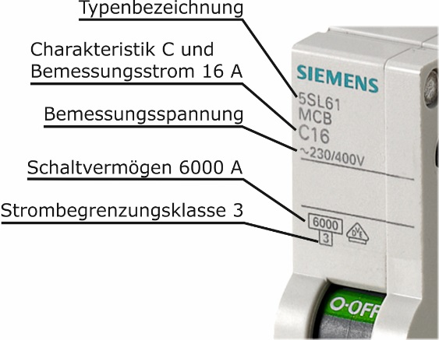Charakteristik und Bemessungsstrom sind wohl die wichtigsten Auswahlkriterien für einen LS-Schalter. Typenbezeichnung, Hersteller und Bemessungsspannung sind ebenfalls aufgedruckt. Die Angabe des Schaltvermögens (3000 A, 6000 A oder 10‘000 A) gibt an, welchen maximalen *Kurzschlussstrom*  der LS-Schalter noch abschalten kann ohne dass die Kontakte zusammenschweissen. Die Strombegrenzungsklasse (1,2 oder 3) gibt an, wie stark der LS-Schalter selbst den *Kurzschlussstrom*  begrenzt. Die Klasse 3 gibt die höchste Kurzschlussstrombegrenzung an. Reicht das Schaltvermögen des LS-Schalters nicht aus, muss eine Schmelzsicherung vorgeschaltet werden, um bei einem Kurzschluss die Unterbrechung des Stromkreises zu gewährleisten. Man nennt diesen Fall „Backup-Schutz“.

Typische Beschriftungen eines LS-Schalters

*Selektivität*. In elektrischen Anlagen soll im Fehlerfall nur der gestörte Stromkreis abgeschaltet werden. Deshalb fordert man von hintereinander geschalteten Überstromschutzeinrichtungen Selektivität, z.B. zwischen Hausanschlusssicherung und Hauptsicherung des Stromkreisverteilers.

**Selektivität der Überstromschutzeinrichtung bedeutet, dass immer nur die Sicherung vor der Fehlerstelle abschaltet.**

Ein LS-Schalter arbeitet also dann selektiv, wenn seine Ausschaltzeit kleiner ist als die Auslösezeit der vorgeschalteten Sicherung. Der Bemessungsstrom der vorgeschalteten Schmelzsicherung darf bei LS-Schaltern höchstens 100 A betragen. In Drehstromkreisen werden 3-polige LS-Schalter eingesetzt, die auch dann allpolig abschalten, wenn nur in einem Aussenleiter ein Überstrom auftritt.

**Motorschutzschalter**

Der Anzugsstrom von Asynchronmotoren kann bei direktem Einschalten das 8- und mehrfache des Bemessungsstromes erreichen.

Zur Absicherung von Motorstromkreisen werden deshalb Schmelzeinsätze der Betriebsklasse gM, bei Motoren mit kleiner Bemessungsleistung auch LS-Schalter Typ C, eingesetzt. Diese Überstromschutzeinrichtungen können den Motor nicht vor *Überströmen*  schützen, weil sie zeitlich begrenzt Überströme zulassen, die den Motor unzulässig erwärmen.

**Schmelzsicherungen und LS-Schalter schützen Motorstromkreise nur gegen** *Kurzschluss*

*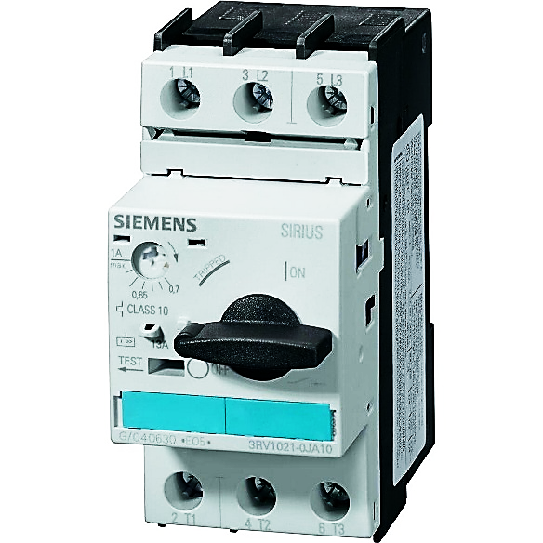Motorschutzschalter* sind dreipolige Leistungsschalter für den Überlastschutz von Motoren. In jedem Strompfad liegt ein Überlastauslöser (Bimetallauslöser), der vom Motorstrom durchflossen wird. Steigt die Stromstärke über den Bemessungsstrom des Motors an, so wird das *Bi-Metall*  erwärmt und durchgebogen. Diese Biegung löst das *Schaltschloss*  des Schutzschalters und damit die allpolige Abschaltung aus.

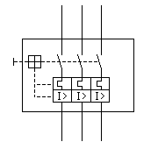

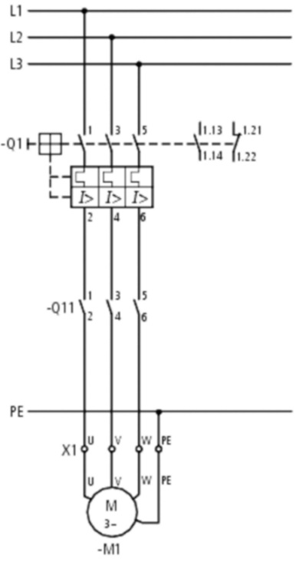

Schaltsymbol des Motorschutzschalters

Motorschutzschalter

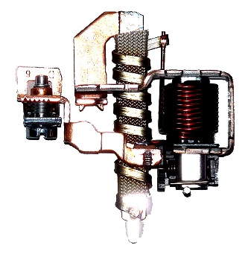

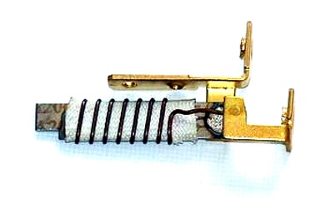

Bimetallauslöser des Motorschutzschalters

Typischer Stromlaufplan eines Drehstrommotors mit Motorschutzschalter

Kombinierter thermomagnetischer Auslöser des Motorschutzschalters

**Der Überlastauslöser des Motorschutzschalters muss auf den Bemessungsstrom In des Motors eingestellt werden.**

Motorschutzschalter können zusätzlich mit einem magnetischen Kurzschlussauslöser (Schnellauslöser) ausgestattet sein. Er löst den Motorschutzschalter bei *Kurzschluss*  unverzögert aus.

**Motorschutzschalter, die dem Kurzschluss- und Überlastschutz dienen müssen am Anfang der Motorzuleitung eingebaut werden.**

*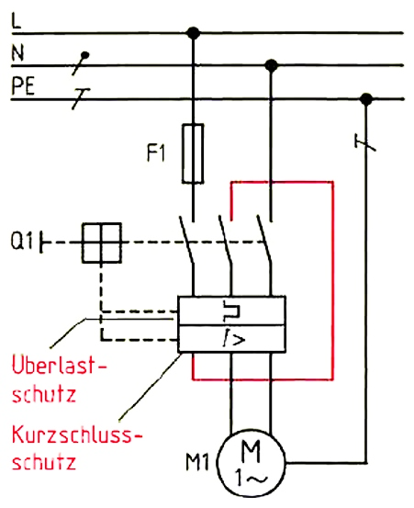Überlastschutz eines Einphasenmotors:* Zum Schutz von Einphasenmotoren werden die Überlastauslöser so geschaltet, dass alle drei *Bimetalle* des Motorschutzschalters vom Betriebsstrom des Motors durchflossen werden.

Überlastschutz eines Einphasenmotors

*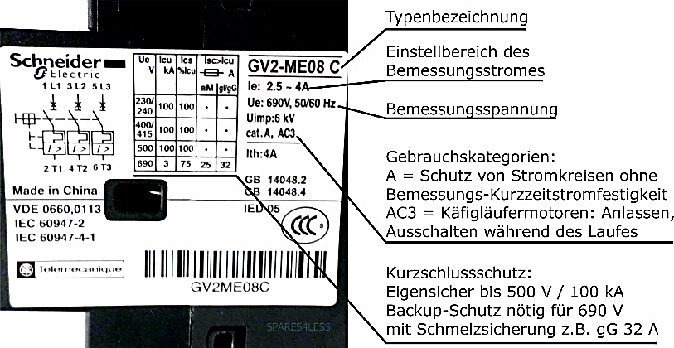Typenschild eines Motorschutzschalters:* Je nach Hersteller gibt das Typenschild ausführlich Auskunft über die Verwendung des Motorschutzschalters.

***Wichtig!*** Nicht alle Motorschutzschalter sind eigensicher. D.h. ein Motorschutzschalter eignet sich nicht unbedingt als *Kurzschlussschutz* . Ist er nicht eigensicher muss mit einer Schmelzsicherung ein Backup-Schutz für den Kurzschlussschutz gesorgt werden.

Typenschild eines Motorschutzschalters

**Motorschutzrelais**

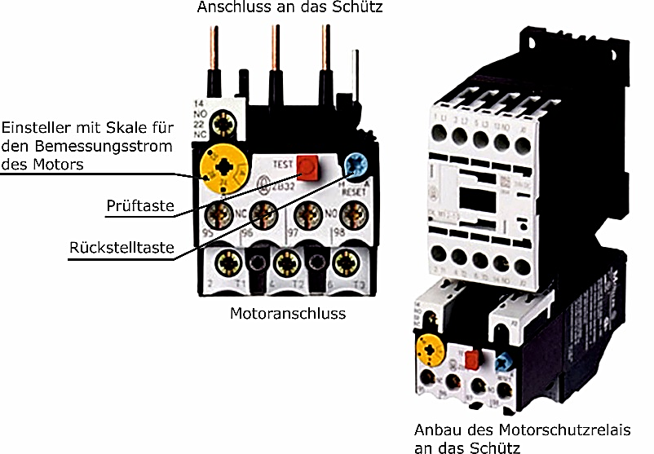Motorschutzrelais oder Thermisches Überlastrelais schützen Elektromotoren vor *Überlast* . Sie werden meist direkt an das zum Schalten des Motors verwendete Schaltschütz angebaut.

Motorschutzrelais oder Thermisches Überlastrelais

In jedem Strompfad des Überlastrelais liegt ein *Bimetall* , das mit einer Heizwicklung versehen ist. Über diese Heizwicklung fliesst der Motorstrom. Bei Überlastung biegt sich das Bimetall und betätigt den Steuerkontakt. Der Öffner des Überlastrelais unterbricht dann den Steuerstromkreis.

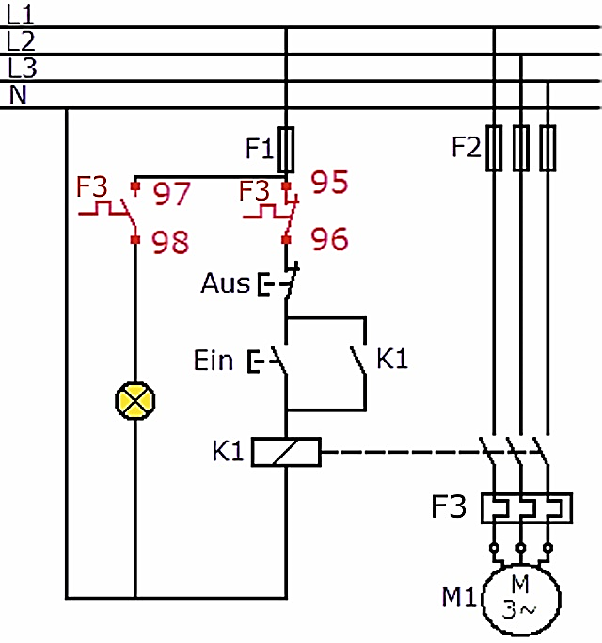Überlastrelais haben meist die wählbaren Betriebsarten Hand- und Automatikbetrieb. Bei Handbetrieb muss das ausgelöste Überlastrelais mit der *Rückstelltaste*  wieder betriebsbereit geschaltet werden. Im Automatikbetrieb kehrt der Steuerkontakt des Überlastrelais nach der Abkühlung selbsttätig in seine Ruhelage zurück. Immer häufiger werden die Bimetallauslöser durch elektronische Auslöser ersetzt.

Der Stromlaufplan zeigt die typische Schaltung mit dem Motorschutzrelais. Wenn das Motorschutzrelais F3 anspricht, unterbricht der Kontakt 95/96 den Steuerstromkreis des Schütz K1 und der Motor wird abgeschaltet. Gleichzeitig wird durch den Kontakt 97/98 die Störungslampe eingeschaltet.

Schützschaltung mit Überlastrelais

**Motoren mit Überlastschutz durch thermische Überlastrelais erfordern zusätzlich einen** *Kurzschlussschutz (Backup-Schutz)* **, z.B. durch vorgeschaltete Sicherungen.**

**Netztrenneinrichtungen**

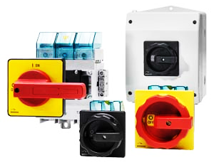Jede elektrische Maschine oder Gerät muss über eine Vorrichtung verfügen, um eine sichere *Trennung*  vom Netz herzustellen. Das kann ein Hauptschalter und / oder ein Netzstecker sein. In industriellen Anlagen und Maschinen verwendet man Hauptschalter um die Maschine vollständig vom Netz zu trennen.

Hauptschalter werden an einer zentralen Stelle der Anlage eingebaut, z.B. im Schaltschrank. Sie haben eine EIN-Stellung und eine AUS-Stellung mit festen Anschlägen. Hauptschalter müssen von aussen betätigt werden können, d.h. ohne das Gehäuse zu öffnen.

Verschiedene Hauptschalter zur vollständigen Trennung vom Netz

Hauptschalter werden meist ohne Last geschaltet. Der Schalter muss jedoch den Bemessungsstrom der Anlage schalten können. Spannungsführende Teile müssen durch Klemmenabdeckungen mit dem Warnzeichen „Warnung vor gefährlicher elektrischer Spannung“ gegen zufälliges Berühren geschützt sein. Der Betätigungsknebel des Hauptschalters ist schwarz oder grau.

**Hauptschalter sind handbetätigte Nockenschalter mit einer verschliessbaren AUS-Stellung**

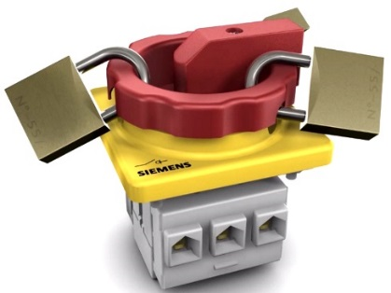Hauptschalter mit NOT-AUS-Funktion dienen dem sofortigen Stillsetzen der Maschine oder der Anlage im Gefahrenfall durch Unterbrechen der Stromversorgung. Sie unterscheiden sich äusserlich von Hauptschaltern durch eine *Roten* Handhabe mit *gelber*  Unterlage.

Hauptschalter mit NOT-AUS-Funktion und abschliessbar

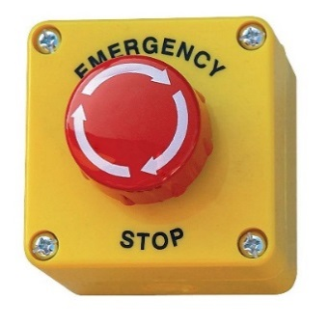

NOT-HALT-Einrichtung. Um Gefahren für Menschen und Maschinen zu vermeiden, muss jede Maschine im Gefahrenfall durch eine NOT-HALT-Einrichtung, von jedem Bedienungsplatz aus, stillgelegt werden können. Der Betätigungsgriff einer NOT-HALT-Einrichtung muss *Rot* , die darunterliegende Fläche *gelb*  gekennzeichnet sein.

NOT-HALT-Einrichtung mit rotem Knopf auf gelbem Grund

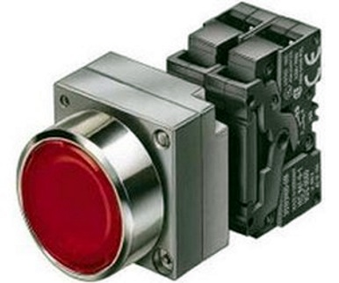**Drucktaster und Leuchtmelder**

In Schütz- und Relaisschaltungen werden *Drucktaster*  zum Ein- und Ausschalten eingesetzt, *Leuchtmelder*  verwendet man zur Anzeige von Betriebszuständen. Leuchtdrucktaster sind eine Kombination aus beiden Betriebsmitteln.

In der Steuerungstechnik werden in Steuerstromkreisen Taster oder Steuerschalter verwendet. Steuertaster mit einem Kontaktpaar, z.B. mit einem Öffner und einem Schliesser, lassen sich universell einsetzen.

Drucktaster

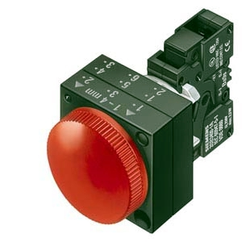Steuertaster sind meist modular aufgebaut, d.h. einzelne Schaltelemente, z.B. Schliesser oder Öffner, werden auf einem gemeinsamen Halter aufgebracht.

Aus Sicherheitsgründen ist die Farbkennzeichnung von Befehls- und Meldegeräten in der EN 60204-1 genormt. Die Farben für Drucktasten signalisieren, bei welchem Zustand eine Betätigung erforderlich ist. Zusätzlich zur farblichen Unterscheidung werden Drucktaster auch mit Symbolen bedruckt, welche die Bedeutung des Tasters noch hervorheben. Bei Leuchtmeldern signalisiert die Kennfarbe eine erforderliche Handlung des Bedieners.

Leuchtmelder

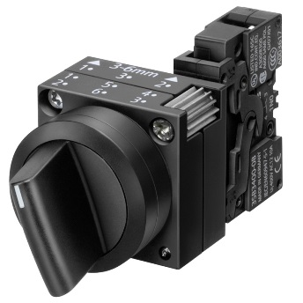

Drehschalter

Farbkennzeichnung für Drucktaster:

|  |  |  |  |
| --- | --- | --- | --- |
| **Kennfarbe** | **Bedeutung** | **Erklärung** | **Beispiele** |
| rot | Notfall | Bei einer gefahrbringenden Situation oder im Notfall betätigen | NOT-AUS-Einrichtung Einleitung von Not-Funktionen |
| gelb | *Anormal* | Bei einem anormalen Zustand betätigen | Neustart eines unterbrochenen Ablaufes |
| grün | Normal | Betätigen, um normale Zustände einzuleiten | Anlauf einer Maschine, Einschalten eines Gerätes |
| blau | *Zwingend* | Bei einem Zustand betätigen, der eine zwingende Handlung erfordert | Rückstellfunktion |
| weiss | Keine spezielle Bedeutung zugeordnet | allgemeiner Einleitung von Funktionen im Normalbetrieb ausser für NOT-HALT | START/EIN (vorzugsweise) STOPP/AUS |
| grau | START/EIN bzw. STOPP/AUS |
| schwarz | START/EIN bzw. STOPP/AUS (vorzugsweise) |

Zusätzliche Symbolkennzeichnung von Drucktastern:

|  |  |
| --- | --- |
| **Symbol** | **Bedeutung** |
|  | START oder EIN |
|  | *Stopp oder Aus* |
|  | Drucktaster, die wechselweise als START- oder STOPP-Taster und als EIN- oder AUS-Taster wirken |
|  | Drucktaster, die – während sie gedrückt werden – als START- oder EIN- Taster wirken und als STOPP- oder AUS- Taster, wenn sie losgelassen werden (d.h. Tippen) |

Farbkennzeichnung für Leuchtmelder:

|  |  |  |  |
| --- | --- | --- | --- |
| **Kennfarbe** | **Bedeutung** | **Erklärung** | **Handlung durch den Bediener** |
| rot | Notfall | Anzeige bei einer gefahrbringenden Situation oder im Notfall | Sofortige Handlung, um auf einen gefahrbringenden Zustand zu reagieren (z.B. Ausschalten der Energieversorgung eine Maschine, vor dem gefahrbringenden Zustand gewarnt sein und von der Maschine Abstand halten) |
| gelb | Anormal | Anormaler Zustand, bevorstehender kritischer Zustand | Überwachen und/oder Eingreifen (z.B. durch Wiederherstellen der vorgesehenen Funktion) |
| blau | Zwingend | Anzeige eines Zustandes, der Handlung durch den Bediener erfordert | Rückstellfunktion Zwingende Handlung |
| grün | Normal | Normaler Zustand | Optional |
| weiss | Neutral | Andere Zustände, darf verwendet werden, wenn Zweifel über die Anwendung von ROT, GELB, GRÜN oder BLAU bestehen | Überwachen |

Anzeigesäulen an Maschinen sollten die verwendeten Farben in der folgenden Reihenfolge von oben nach unten haben: ROT, GELB, BLAU, GRÜN und WEISS

**Zur besseren Unterscheidung oder als Zusatzinformation dürfen die Anzeigeelemente auch blinken.**

**Schaltgerätekombinationen SK**

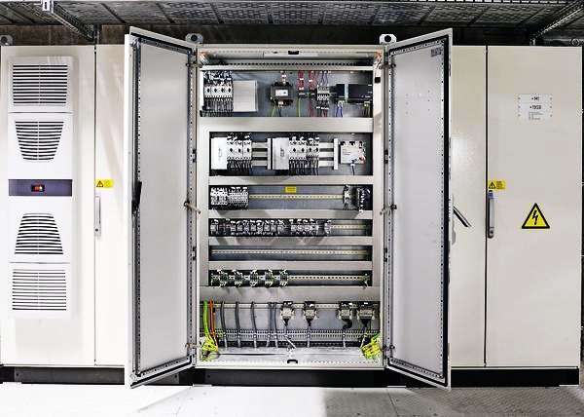Unter einer Niederspannungs-Schaltgerätekombination versteht man die Zusammenfassung eines oder mehrerer Niederspannungs-Schaltgeräte mit den zugehörigen Betriebsmitteln zum Steuern, Messen, Melden, Schützen und Regeln. Kurzgesagt versteht man darunter alle elektrischen Steuereinrichtungen vom kleinen Steuergerät bis zu einer Anlage aus einem oder mehreren Schaltschränken.

Geöffneter Schaltschrank als Beispiel einer Schaltgerätekombination

Elektrische Betriebsmittel der SK sind zum Beispiel: Leistungsschalter, Leitungsschutzschalter, Fehlerstrom-Schutzeinrichtungen, Leitungen, Klemmen etc.

Jede Schaltgerätekombination muss die Norm EN 61439 erfüllen.

Folgende Angaben müssen vorhanden sein:

* Bezeichnungsschild
* Kennzeichnende Merkmale von Schnittstellen
* Handhabungs-, Aufstellungs-, Betriebs- und Wartungsanweisungen
* Kennzeichnung der Betriebsmittel innerhalb der SK
* Schaltpläne und Klemmenpläne

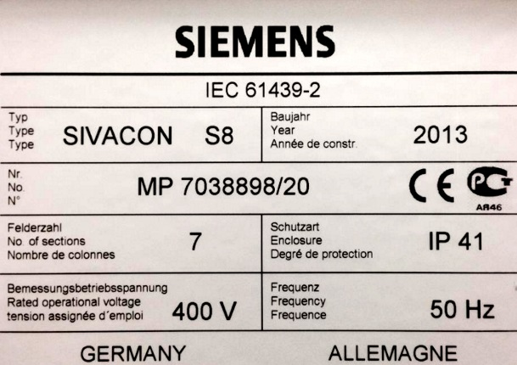Beispiel für ein Bezeichnungsschild einer SK:

Beispiel eines Typenschildes einer Schaltgerätekombination

Der Hersteller muss jede Schaltgerätekombination mit mindestens einer Aufschrift dauerhalft versehen, welche bei angeschlossener Anlage im Betriebszustand lesbar ist und mindestens folgende Informationen beinhaltet:

* Herstellername oder Warenzeichen
* Typenbezeichnung oder Kennzeichnung
* Kennzeichnung zur Feststellung des Herstellungsdatums
* Zutreffende Produktnorm
* Weitere Angaben sind optional